Итоги работы за 2020 год ГУСО «Белыничский дом-интернат для престарелых и инвалидов»
9 февраля проведена итоговая коллегия комитета по труду занятости и социальной защите населения Могилёвского областного исполнительного комитета.
По итогам работы за 2020 год обеспечено стабильное функционирование системы социальной защиты Могилёвской области, об этом сообщила председатель комитета Светлана Тарасенко.
Итоги работы подведены и в ГУСО «Белыничский дом-интернат для престарелых и инвалидов».
Намечены планы, очерчены задачи и тенденции развития учреждения на текущий 2021 год.
Директор Зайковская С.Л в своём выступлении отметила, что организация и обновление деятельности учреждения в 2020 году носило много векторный характер:
- коллектив работал над укреплением материально-технической базы
- актуализацией социальных связей учреждения с позиции активного социального партнёра
- активизацией работы по различным видам внебюджетной деятельности
- и важной задачей-задействование рычагов морального и материального стимулирования для сплочения коллектива, повышения качество его работы.

Всё это позволило нам двигаться в направлении улучшения качества жизни, социализации и реабилитации получателей социальных услуг.
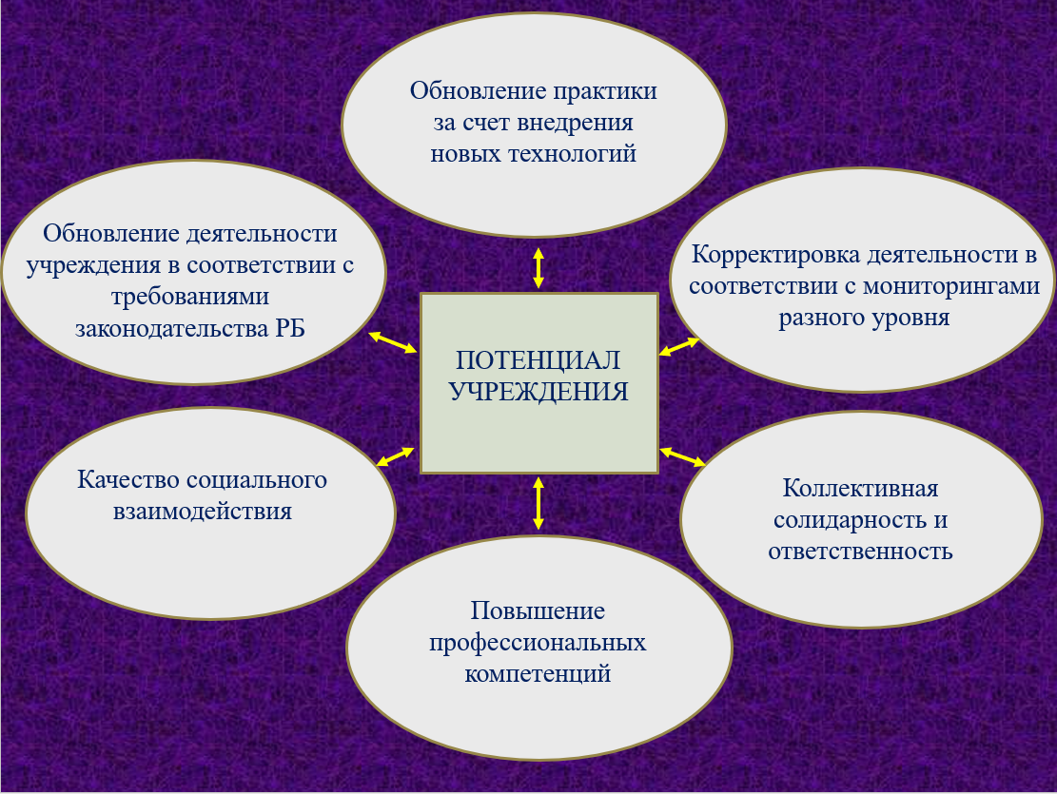

По итогам прошедшего 2020 года ГУСО «Белыничский дом-интернат для престарелых и инвалидов»:
